**МУНИЦИПАЛЬНОЕ КАЗЕННОЕ ДОШКОЛЬНОЕ ОБРАЗОВАТЕЛЬНОЕ УЧРЕЖДЕНИЕ**

**ДЕТСКИЙ САД "САЛАМ"**

**Конспект НОД**

**по познавательному развитию в старшей группе**

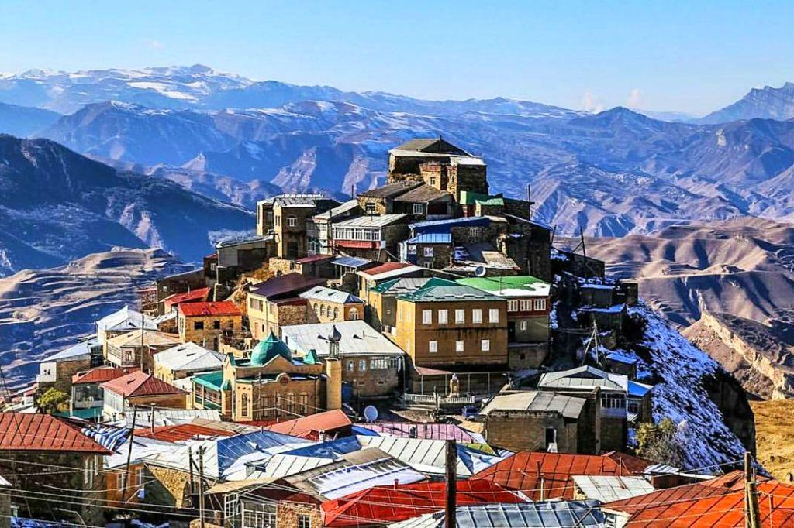

**Подготовила :**

**Воспитатель Исматулаева Н.Х.**

Цель: Дать представление о сакле - жилище дагестанской семьи.

Задачи:

•Продолжать совершенствовать диалогическую речь: учить активно участвовать в беседе, понятно для слушателей отвечать на вопросы.

• Воспитывать любовь к семье, к родному краю, уважение к людям разных национальностей.

• Формировать навыки культурного поведения, уважения к взрослым.

• Привить любовь к народному фольклору народов Дагестана.

Материал к занятию: журабы; дагестанский платок; сундук, национальная одежда дагестанцев;

Оформление **группы** в Дагестанском стиле (кувшины на подставке; подушки на каждого ребенка, сундук, люлька).

Предварительная работа:

Подготовка **образовательной деятельности**:

- Продолжать знакомить детей с бытом, утварью и одеждой дагестанской семьи.

- Беседа о предметах связанных с предметами дагестанского народа.

- Чтение дагестанских народных потешек, пение колыбельных песенок, отгадывание.

- Ознакомление детей с дагестанским фольклором.

- Беседа с детьми о многонациональном Дагестане.

- Развивать речь детей и активировать её словарный запас словами: сакля, аул, печь, чурек, люлька, сундук, ткацкий станок, папаха, чохто.

- Воспитывать любознательность, эстетический вкус и живой интерес к народной культуре.

Словарная работа: чурек, папаха, чохто, журабы, гостеприимство, многонациональный.

Оборудование: импровизированная сакля с домашней утварью, угощенье для детей - чуреки, музыкальное сопровождение.

**Ход НОД**

**Воспитатель:** Ассаламу алейкум , дорогие дети!

**Воспитатель:** Дети ,а давайте поздороваемся с нашими гостями . А вы знаете, что у нас в республике очень любят гостей. Дети, а как называется наша республика?

**Дети:** Дагестан.

**Воспитатель:** В каждой дагестанской семье есть традиция – это гостеприимство! Дагестанцы всегда рады встречать гостей, угощать вкусными блюдами, ароматным чаем с разными сладостями. Ребята, никогда не забывайте об этой традиции!

**В нашем горном Дагестане, люди разные живут**

**Много песен, танцев знают, память предков берегут**

**Здесь гостей желанных ждут.**

Дагестан - многонациональная республика. Это красивая, щедрая, дружелюбная страна гор, где все люди разной национальности живут дружно, мирно и весело. Никогда не ссорятся и приходят друг другу на помощь.

**Воспитатель:** Дети ,а вы любите сказки? Я расскажу вам сказку про братьев:

Жили-были семеро братьев. Дружно жили, все делали сообща. Ни один недруг не мог их одолеть. Прошли годы. Братья выросли, женились. Жены их начали ссориться, потом пошли стычки между братьями. Увидел отец, что если и дальше так пойдет, братья станут врагами. «Дети мои, – сказал он, – завтра приходите ко мне и пусть каждый принесет гранатовый прутик». Собрались братья, взял отец у них прутья и связал в пучок. «Проверьте ваши силы, посмотрим, кто из вас сможет сломать этот пучок». Как братья ни старались, никто не смог переломить связку. Тогда старик развязал ее и дал каждому по прутику. Переломить один прутик не составило труда.  
«Так вот, – сказал старик, – семь прутьев – это вы, семеро братьев. Пока вы связаны между собой, никто не сможет победить вас». С тех пор братья снова стали жить в дружбе и согласии. Так вот и мы дагестанцы-братья пока мы вместе дружно живем никто нас не победит.

**Воспитатель**: Дети, а вы любите ходить в гости ? Тогда я приглашаю вас в **гости**, а к кому, отгадайте!

**Лучше всех носочки вяжет,**

**Сказку славную расскажет,**

**Колыбельную споёт,**

**И советы нам даёт.**

**Это наша?** (**бабушка**)

**Воспитатель:** Дети, у кого из вас есть **бабушка**? Вы её любите? Какие слова можно сказать о **бабушке**, какая она?

(**ласковая,** **добрая**).

**Воспитатель:** Мы с вами отправимся в **гости к бабушке Асият**, которая живёт далеко в горном ауле (горное село , а дом в ауле называются – сакля).

Посмотрим, как живёт **бабушка Асият**. Хотите?

**Дети:** Да

Воспитатель: Давайте тогда отправимся в путь. Возьмите друг друга за руки ,закройте глаза и произнесем волшебные слова:

**«Раз, два ,три**

**в горном ауле очутись»** . Вот мы оказались в далеком ауле .

**Воспитатель:** Стучит в дверь ,но никто не отвечает . Дети посмотрите здесь письмо . Бабушка Асият нам пишет ,что ей пришлось срочно уехать в Ботлих по делу. Но она оставила нам ключи и разрешила у себя погостить .

**Воспитатель:**  Дети проходите, не стесняйтесь. Все располагайтесь. (показать где дети должны остановиться).

**Воспитатель:** Дети многие люди в наше время живут в городе, а бабушка Асият в ауле.

Потому что она очень любит свой дом. У нее много интересных и незнакомых вам вещей. Посмотрите дети какой необычный кувшин. В нем сбивали масло. А в этом кувшине , горянки набирали воду из родника.

**Воспитатель:**  Дети а вы любите загадки? Я вам буду загадывать загадки, а вы попробуйте отгадать и найти предмет, о котором мы с вами будем говорить.

**А вот и загадка.**

Попало наше тесто в горячее место.

Попало. Не пропало.

Румяным хлебом стало.

**Дети:** Печь.

**Воспитатель**: Правильно ребята, скажите мне, для чего нужна печь?

**Дети:** Для того чтобы готовить еду. Чтобы было тепло в доме.

**Воспитатель**: Да печь нужна для того чтоб в доме было тепло, чтоб готовить еду, печь хлеб. Бабушка Асият оставила печься для вас чурек- это дагестанский хлеб.

**Повторите -** чурек.

**Воспитатель**: В наших домах таких печей нет, у нас электрические, газовые печи. А это, топится дровами! Пока наш чурек печется, отгадайте- ка, ещё одну загадку.

**Прячет бабушка в нём**

**вещи ,платья, пряжу и платок.**

**Вы мне дети все скажите .**

**Это маленький-( сундук).**

**Дети:** Сундук. Ой, какой красивый сундук у бабушки Асият.

**Воспитатель**: Да, это сундук. В нём бабушка хранит всё, что ей дорого. Раньше в каждом доме был сундук. А сейчас, люди хранят вещи в шкафах, комодах. Хотите посмотреть, что у нее там?

**Дети:** Да!

**Воспитатель**: А, что лежит в сундуке у бабушки?

(достаёт из сундука журабы).

**Воспитатель**: Когда бабушка была молодая, то вязала своим детям маленькие журабы на ножки, чтоб детям было тепло зимой. Вот здесь, в сундуке, она их

бережно хранит. Посмотрите, какие они красивые, такие носки вяжут только у нас в Дагестане.

**Дети:** Да.

**Воспитатель**: Это платье бабушки , когда она была маленькой. Посмотрите, какое оно красивое. Вырастит внучка, бабушка ей подарит. А вы знаете, как называется головной убор у этого костюма?

**Дети:** Нет.

**Воспитатель**: Чохто (дети **повторяют**)

**Воспитатель**: Здесь платки, ткани, украшения, которые бабушка одевает по праздникам, А это мужской национальный костюм - черкеска. А это мужской головной убор, называется папаха. **Повторите дети- папаха**.

**Воспитатель:** А еще можно поиграть веселую дагестанскую игру.

Есть одна у нас игра, расскажу я вам друзья

Я сама в нее играла когда маленькой была

А игра называется «Подними папаху»

**Подвижная игра «Подними папаху».**

**Воспитатель**: А мы дети тоже приготовили **бабушке** подарок . Вот такой платок (гормендо)красивый, настоящий дагестанский. Бабушка будет его одевать только по праздникам и в гости. А вы знаете, для чего он нужен?

**Дети:** На голову одеть, накинуть на плечи.

**Воспитатель**: Платок, который мы подарили , я сразу положу в бабушкин красивый сундук.

**Воспитатель**: Дети, а что же это на стене?

**Дети:** Ковёр.

**Воспитатель**: Да ребята правильно, посмотрите, сколько здесь ковров, бабушка их соткала на этом ткацком станке.

**Воспитатель**: Ой, подождите мы чуть не забыли гостинец от бабушки. Она испекла вам чурек и вкусный горный сыр. А угощение мы попробуем в нашем саду.

Спасибо большое бабушке Асият ,что она нам разрешила у себя погостить

**Воспитатель:** Дети вот и пришло время нам возвращаться в наш детский сад!

Давайте все возьмемся за руки ,закроем глаза и очутимся в нашем саду.

**Воспитатель**: Дети вот мы и вернулись в наш сад. Понравилось вам ребята наше путешествие.

**Дети:** (ответы детей).

**Воспитатель**: А что вам понравилось больше всего.

**Дети:** (ответы детей).

**Воспитатель:** А как называется женский головной убор?

**Дети:** Чохто.

**Воспитатель:** А где хранит бабушка вещи ?

**Дети:** В сундуке

**Воспитатель:** А как называется дагестанский хлеб?

**Дети:** Чурек.

**Воспитатель**: Молодцы ребята, всё запомнили.

На этом наше занятие закончилось.

А на прощанье дети ,я хочу подарить вам книжки-сказки .

**«Сказка ложь ,да в ней намек, добрым молодцам урок»**

Всем спасибо!